第12期專題任務-圓環
<初階題>
建成圓環的演變
晚餐後，文磊和爸爸在住家附近散步，經過建成圓環廣場，在車流中有一大片綠地，中間還有噴泉。
文磊好奇的問：爸爸，這個圓環以前就是樣子嗎？我
聽說這裡以前有好多小吃攤，但現在卻變成了一個公園。
爸爸：是啊，建成圓環的歷史可長了，從日治時期到現在，它經歷了好幾個不同的樣貌呢！
文磊：日治時期？那時候圓環是什麼樣子呢？
爸爸：這個區域很早以前就是交通樞紐，周圍的街道四通八達，成為一個熱鬧的地方。日治時期，在四條馬路所匯集的空地上畫了圓圈，周圍栽種七里香，中間種榕樹及設座椅，成為民眾休憩的小公園，後來逐漸有攤販聚集。
文磊：那時候小吃就很多了嗎？
爸爸：大概在1950到1980年代，建成圓環一直是臺北的重要地標之一。因為這裡有各式各樣的庶民小吃、價格也很便宜。
文磊：聽起來好像很熱鬧耶！那後來怎麼會沒落呢？
爸爸：到了1980年代，圓環附近開始興建商場、百貨公司，消費習慣慢慢改變了。再加上政府為了市容整潔，禁止了許多攤販營業。圓環的小吃攤一個接一個搬走，商圈的繁華就逐漸衰退了。
文磊：那美食館又是什麼時候的事？
爸爸：2003年的時候，政府決定整頓建成圓環，把這裡重新規劃成一個室內的「建成圓環美食館」。當時大家以為美食館會再創圓環的輝煌，但事實上並不如預期。除了大眾消費習慣改變外，美食館的玻璃帷幕設計不良造成圓環內商家生意持續下滑，而原本圓環內知名店家均已在外自立門戶，沒有進駐，以致在2006年7月正式熄燈。
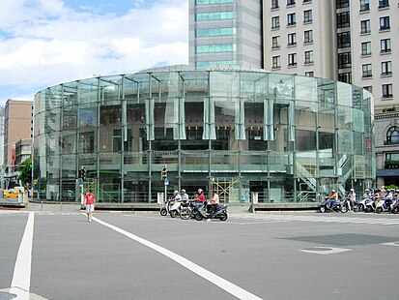

建成圓環美食館，現在已拆除
(圖片來源：維基百科－建成圓環)
文磊：原來是這樣，那為什麼後來變成現在這樣的公園呢？
爸爸：美食館拆除後，市政府決定把這裡打造成一個圓環廣場，2017年，圓環廣場落成，廣場內有市定古蹟大稻埕圓環防空蓄水池、地崁燈、噴泉廣場等，成為提供民眾休憩的一片綠地。雖然沒有以前那麼熱鬧，但現在多了一份休閒寧靜的氣息。
文磊：哇，原來建成圓環有這麼多故事啊！
爸爸：是啊，建成圓環見證了臺北的發展，也反映了不同時代的生活樣貌。它雖然不再是當年的小吃天堂，但它的記憶卻一直留在很多市民心中。
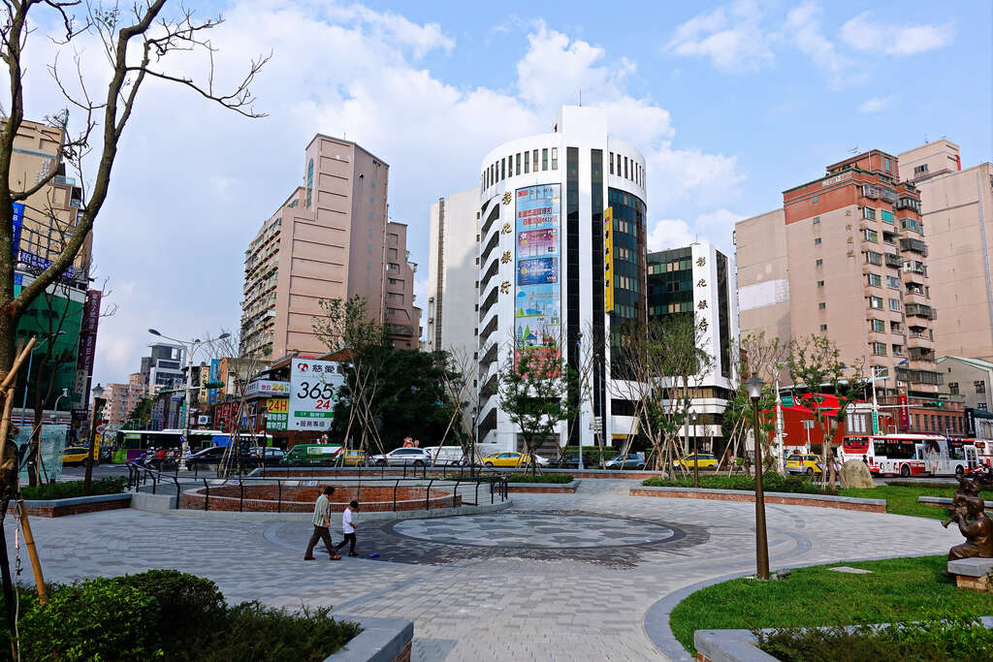

建成圓環廣場
(圖片來源：臺北市旅遊網https://www.travel.taipei/zh-tw/attraction/details/242)
◎資料來源
- 維基百科：建成圓環
https://zh.wikipedia.org/zh-tw/建成圓環
- 城市學：台北半世紀前最繁華美食聚落建成圓環，為何從巔峰走向沒落？
https://city.gvm.com.tw/article/109143
- 臺北市旅遊網：建成圓環
https://www.travel.taipei/zh-tw/attraction/details/242
1. 建成圓環的區域，在日治時期早期的主要功能是什麼？
- 小吃集中地
- 美食館
- 交通樞紐
- 公園

2. 什麼原因導致建成圓環的小吃商圈逐漸沒落？
（複選）
- 都市發展移到東區
- 設置地點交通不便
- 政府禁止攤販營業
- 民眾消費習慣改變
3. 建成圓環演變的順序？
(1) 攤販聚集的小公園→小吃商圈→美食館→圓環
廣場
(2) 攤販聚集的小公園→小吃商圈→圓環廣場→美
食館
(3) 小吃商圈→攤販聚集的小公園→美食館→圓環
廣場
(4) 小吃商圈→攤販聚集的小公園→圓環廣場→美
食館

4. 以下哪個敘述是正確的？
(1) 建成圓環內現在已允許攤販擺設。
(2) 原本圓環內知名店家都已倒閉，所以沒再進駐
美食館。
(3) 圓環四周的道路已被封閉。
(4) 圓環內有一個防空蓄水池，是市定古蹟。

5. 建成圓環現在改建成公園，你認為有哪些好處？
請列舉兩個。
答:______________________________________________________

<進階題>
圓環的演進與功能
文磊和爸爸穿過馬路，走進建成圓環廣場，欣賞配合燈光變化的美麗噴泉。文磊繼續問爸爸。

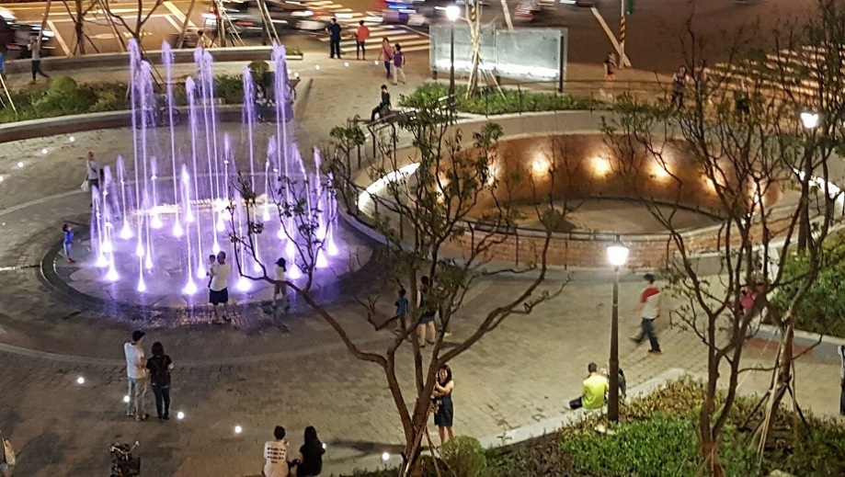

建成圓環夜間的美景
(圖片來源：維基百科－建成圓環)

文磊：除了建成圓環，臺灣其他地方也有圓環嗎？圓環到底是做什麼用的呢？
爸爸：還有很多啊！目前臺北較大的圓環有仁愛圓環、民生東路圓環、南京西路圓環、東門圓環等十幾個。圓環其實是一種城市設計，用來分流交通，讓車輛更有秩序地通行。不過，圓環的功能不只有交通，它也隨著時代變遷有了不同的角色。
文磊：哦？圓環除了管理交通，還有哪些功能？
爸爸：最初，圓環的主要功能是交通樞紐。當時圓環是城市規劃的一部分，用來連接多條主要道路。隨著臺灣城市化發展，圓環開始被利用為市集或商業空間，例如建成圓環曾經是有名的小吃集中地。還有些圓環的中心島上做一些建築小品、雕塑、公園噴泉，或者紀念碑和雕像，成為地區的象徵。例如法國著名的巴黎凱旋門就位於圓環中央。
文磊：那麼圓環對交通有什麼影響呢？
爸爸：嗯，圓環的影響有正負兩面。正面的影響是它能減少紅綠燈的需求，讓車流更順暢，尤其在車輛數量不多的時候非常有效。此外，進入圓環會有一個圓心，故車輛無法高速穿越，必須放慢速度。
文磊：負面影響呢？
爸爸：當車輛越來越多時，圓環的缺點就出現了。隨著都市快速發展，車流日益增加，圓環設計已經無法負荷交通量，反而形成交通阻塞，增加車輛碰撞的機率，容易引起交通事故。
爸爸停了一下，繼續說：再加上現代交通網路越來越複雜，圓環對於大型車輛或高流量的道路來說，已經不夠用了。所以很多圓環後來被改建成交叉路口、高架道路或地下道，讓行人和車輛過馬路更快速和安全。
文磊：原來如此，那建成圓環也是因為這樣才變成現在的樣子嗎？
爸爸：可以這麼說。建成圓環後來拆除，改成公園廣場，周圍車流順暢，環境也變得比較友善。
文磊：聽起來圓環的變化真多啊！
爸爸：是啊，圓環就像一座城市的縮影，見證了不斷變化的時代和人們的生活方式。它從交通樞紐到商業中心，最後又回歸成公共空間，每一個時期都有自己的故事。
文磊：以後我一定要去看看不同地方的圓環，看看它們有什麼不同！
爸爸：好啊，帶上你的相機，記錄下每個圓環的特色，這些都是臺灣城市發展的縮影。

◎資料來源
- 維基百科：圓環
https://zh.wikipedia.org/zh-tw/圓環
- 國語日報：用圓環引導車流，安全又環保
https://www.mdnkids.com/content.asp?Link_String_=228O00000WUOYUP

1. 早期圓環對交通的正面影響是什麼？
(1) 減少交通事故
(2) 提升城市美觀
(3) 減少紅綠燈需求
(4) 提高商業活動

2. 現代高流量道路通常如何處理原有的圓環設計？
(1) 保留並增設紅綠燈
(2) 改建成十字路口或地下道
(3) 多種花草樹木，增加美觀
(4) 將圓環變成停車場

3. 圓環除了交通樞紐外，還有哪些功能？
(複選，答案至少2個)
(1) 商業空間
(2) 設置紀念碑或雕像
(3) 公共休憩空間
(4) 停車場

4. 以下哪些是圓環對交通的負面影響？（複選）
(1) 駕駛搶道造成混亂
(2) 車輛會加速通過圓環
(3) 無法處理高車流量
(4) 阻礙周圍商業發展

5. 你的住家附近，上下學的途中，或日常活動經過哪些圓環？描述你對圓環的感想。
答:_______________________________________________________________

